Alternatieve voeding
Als de voeding van de digitale meter onvoldoende is (type XS212/XT211) of als de Jullix niet met de digitale meter verbonden kan worden dan moet de Jullix nog gevoed worden. Dit kan via een 5V voeding met USB-C kabel. Bijvoorbeeld een rasp-pi 4 voeding.
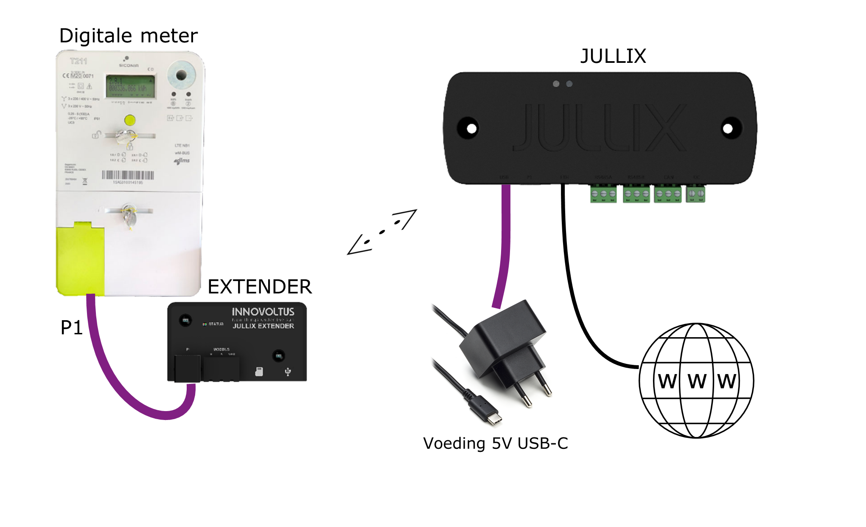
Als de digitale meter niet rechstreeks gekoppeld kan worden, dan kan dit via de Extender.

